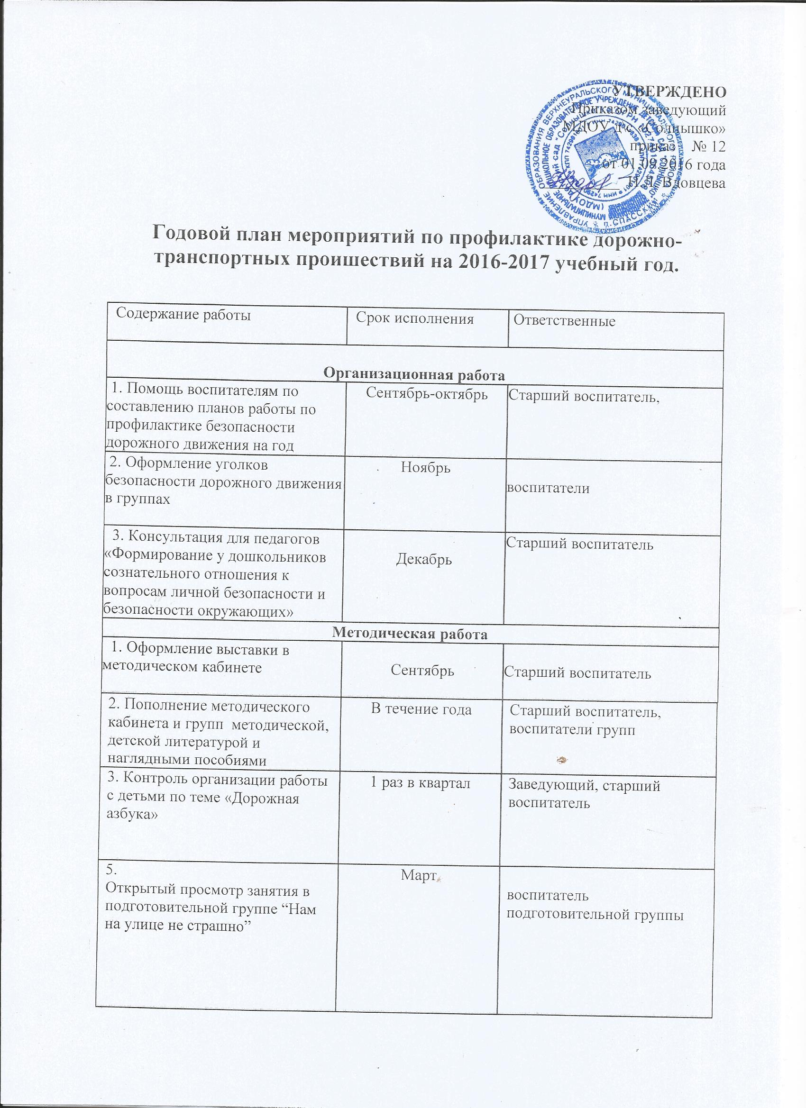

6. Конкурс детских работ на тему “Правила дорожного движения” | По плану | Старший воспитатель
7. Подбор и систематизация игр по всем группам по теме “Правила дорожного движения” | В течение года | Старший воспитатель,  воспитатели групп
Работа с детьми
1. Целевые прогулки: |  | Воспитатели групп
1.1.младшая и средняя группы; | 1 раз в 2 месяца
1.2.старшая и подготовительная группы | 1 раз в месяц
2. Игры (подвижные, дидактические, сюжетно-ролевые, театрализованные) | Ежемесячно | Воспитатели
3. Тематические вечера | 1 раз в квартал | Музыкальный руководитель, воспитатели
4. Занятия в группах: | 1 раз в квартал | Воспитатели
по ознакомлению с окружающим и развитию речи; | 1 раз в квартал | Воспитатели
изобразительной деятельности; | 1 раз в квартал | Воспитатели
конструированию | 1 раз в квартал | Воспитатели
5. Чтение художественной литературы: Т.И. Алиева “Ехали медведи”, “Дорожная азбука”, А. Иванов “Как неразлучные друзья дорогу переходили”, С. Михалков “Моя улица”, “Я иду через дорогу” и др. | В течение года | Воспитатели
6. Чтение и заучивание стихотворений по тематике | В течение года | Воспитатели
7. Загадывание детям загадок о дорожном движении | В течение года | Воспитатели
8. Просмотр фильмов: “Загадки улицы”, “Зебра на асфальте”, “Правила дорожного движения”, “Сердитый автомобиль” | В течение года | Воспитатели
Работа с родителями
1. Участие родителей в подготовке и проведении занятий, развлечений по правилам дорожного движения | В течение года | Старший воспитатель, воспитатели
2. Оформление папки передвижки “Правила дорожные детям знать положено”. | Май | Старший воспитатель, воспитатели

